Республиканская акция «Яркая здоровая – зимушка-зима» муниципального образования "Лениногорский муниципальный район" Республики Татарстан

1-31 декабря 2023 года участники Республиканского антинаркотического проекта "SaMoSтоятельные дети" провели акцию «Яркая здоровая – зимушка-зима». Учащиеся вместе с руководителями отрядов организовали и провели игры на свежем воздухе. Ребята с большим удовольствием играли, участвовали в эстафете, катались на ледянках. Данная акция помогла создать условия для популяризации активного, позитивного, здорового способа организации собственного досуга. Способствовала актуализации творческого и интеллектуального потенциала учащихся.
Всего акцией было охвачено 16 отрядов

Информации о проведении акции размещена в социальных сетях, на сайтах Дома детского творчества:  https://vk.com/wall-211974071_335  https://vk.com/ddt_lensk  https://vk.com/club2137930  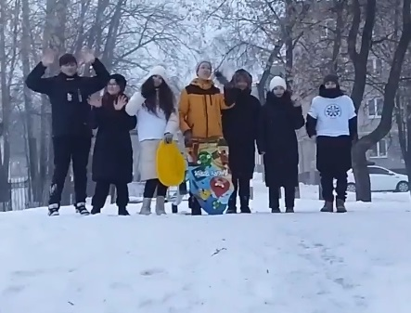 | 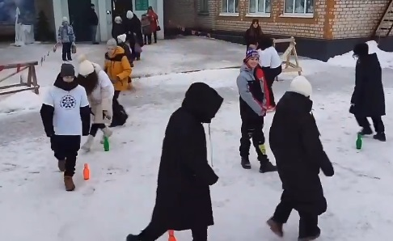  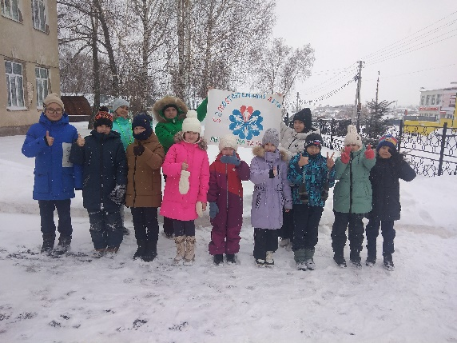
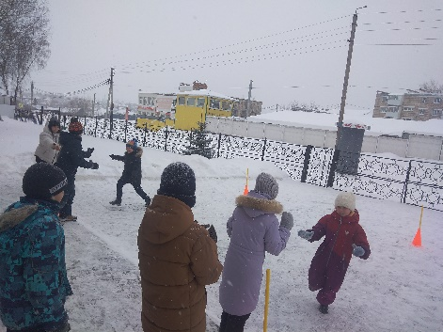 | 